２０１９年１１月２１日（木）





イラスト：うじな かずひこ

かわいいわが子も大きくなり、今では背丈も親を追い越しそう…
体だけでなく、心の中も大きく変化しているようです。
「どこまで言ってよいのか？」「どこまで手を貸すべきなのか？」子どもとの関わり方について迷うこともあるでしょう。子どもが大人になるために、私たちにできることをちょっと話し合ってみませんか。


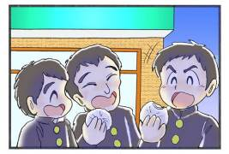

- 中学校３年生のダイスケくんは、高校受験を
控えて学習塾に通っています。学習塾には同級
生のサイトウくんも通っており、帰り道に一
緒に買い食いすることもしばしばあります。
今日は、先週実施された模擬試験の復習をしていて遅くなり、お腹が減ったので、帰り道にサイトウくんとコンビニエンスストアに寄り、肉まんを食べて、帰宅したのは午後
１０時でした。

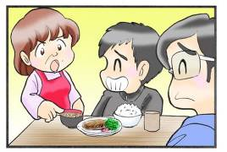
②母「何時だと思ってるの！心配するでしょ！
こんな遅くまで何してたの？」
ダイスケ「残って先生に勉強みてもらってたん
だよ。今日は遅くなるって、ちゃん
と言ってたじゃないか。」
母「遅くなる時は連絡するという約束でしょ。
ちゃんと約束は守ってちょうだいね」
ダイスケ「だったら、ケータイ買ってよ。すぐ
に連絡できるから。友だちはみんな
持ってるんだよ。」
父「確かに、そろそろダイスケにも携帯電話を持たせてやる時期なのかもな。」
母「また、お父さんは甘いことばかり言って。ダメよ！携帯電話は高校生になってか
らだって何度も言ってるでしょ。」

- 「それより、夕飯食べなさい」
ダイスケ「肉まん食べたから、あまりお腹は減ってないよ。ごはんの量を減らしてよ。」
母「今日もサイトウくんと買い食いして帰ったの？お母さん、ダイちゃんのために
一生懸命ごはん作ったのよ。」
ダイスケ「つきあいよ、つきあい。」
父「友だちづきあいも大事だからな。」
母「お父さんは黙ってて！栄養のバランスがあるんだから。ちゃんと全部食べなさ
いよ。」
ダイスケ「量が多いよ。」
母「そんなことないわよ。野菜も残さず食べなさいよ！」
ダイスケ「わかったよ…」
母「ところで、この前の模試の結果はどうだった？
後で見せなさいよ。」
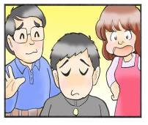
ダイスケ「ハイハイ…」
母「さっさと食べて、勉強、勉強」
父「食事中なんだから、勉強の話は後でいいじゃないか。」
母「のんきなこと言ってる場合じゃないんだってば！
分かってるよね、ダイちゃん」
ダイスケ「分かってるって…」
３人「ふーっ」

ダイスケ君の家でよくある普段の光景です…。
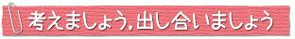

① ダイスケくんの母親、父親についてどう感じますか。

② あなたの家で似たようなことはありませんか。書いてみましょう。



③ あなたの子どもが自立していくためには、どんな力が必要だと思いますか。
(子ども自身が身に付けておきたいこと)

思い浮かぶことを付箋紙に書いてみましょう。

マジックで 何枚でもOK!!

④ 子どもが自立していくために、あなたができることとは、どのようなことがありますか。



⑤ 自分の中で分かったことや考えが変わったことがあれば、書いてみましょう。

マジックで用紙に記入してください。



県民の皆さんの声（広島県教育モニターアンケートより）

◆高校入学時に子供が万引きをしました。子供の教育を母親まかせにしていた
ことを後悔しました。素直で信頼していた子であり，悪いことをしたと落ち
込んでいるのに追い討ちをかけて叱ったり非難せずに，私(父親)が子供の教育を
反省し嘆いていることを感じさせようと思いました。そのため，子供を同伴して店主や学校長に謝る姿をみせました。後になって子供が，「父に感謝し二度と悲しませまいと思った｣と語ってくれました。

◆年頃の娘には何を言ってもうまくいきません。干渉しないことで自分の精神安定を図っています。

◆長男・次男ともに中学生の時に非行に走りそうな時期がありました。親の方は常に子供と向き合っているつもりでも，実際には他に何か大きな問題を抱えてしまうと気持ちが子供に向いていない時があります。中学生・高校生と体は大きくなっていても，子供たちはいつも親に自分たちの方を向いていてほしいと思います。母さんにとってはあなたが一番大事な宝物だと話しました。

